[2014 하반기 보고서_모로고로 CDP]

작성 일시: 2015.01

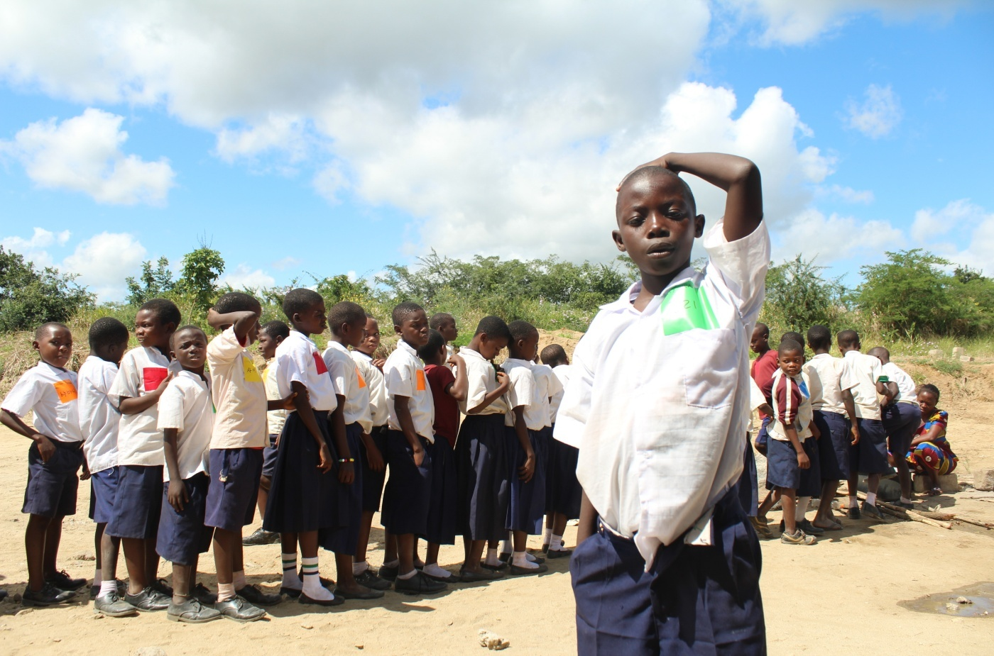

한국은 이번 겨울이 유난히 춥다고 하던데 건강은 괜찮으신지요?
여긴 무더운 여름을 하나님의 은혜로 감사하며 보내고 있습니다. 벌써 2014년이 지나가고 2015년이 찾아왔습니다. 잡을 수 없는 빠른 시간이 아쉽기도 하고 잘하지 못한 것에 대한 반성도 하게 됩니다. 그래도 끝이 아니기에 다시금 하나님의 은혜를 생각하며 일어서려 합니다. 부족하지만 열심히 더 나은 2015년을 위해 노력하겠습니다. 지속적인 과심과 기도 부탁 드립니다.
그럼 2014년 7월~12월 하반기 사역을 보고 드리겠습니다.

교육적 영역

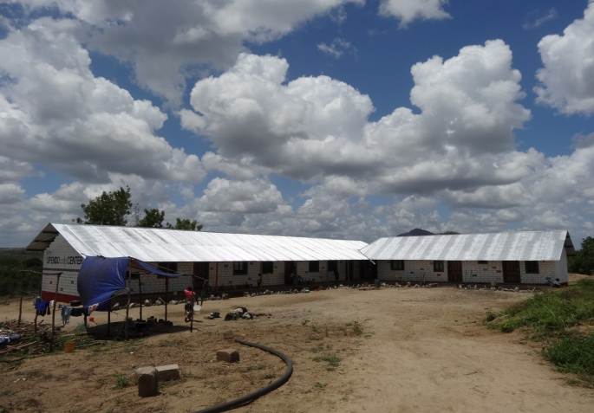
은혜가운데 CDP센터라는 최고의 장소에서 공부 할 수 있게 되어 너무나 기쁩니다. 아직 여러 가지 환경과 체계가 부족해서 어수선한 부분도 있지만 점점 나아지고 있음에 감사 드립니다. 국립학교 근처에 센터가 지어지면서 공간이 부족한 학교측에서 CDP아이들과 저학년 및 유치원까지 센터에서 공부시켰으면 좋겠다는 제안에 방과후 학교를 진행하는 우리에겐 더 많은 아이들에게 영향을 끼칠 수 있겠단 생각에 흔쾌히 응했고 진행 중에 있습니다. 그러다 보니 국립학교 선생님들이 사용할 공간이 없고 책상도 부족하다 보니 도서관을 쓰려던 공간을 선생님들의 공간이 되었고 어쩔 수 없이 도서관을 도서관답게 사용하지 못하는 안타까움이 있습니다. 빠른 시일 안에 책상 및 공간을 확보하고 책도 더 구입해서 계획 했던 데로 도서관을 잘 활용해 아이들이 지식과 꿈을 키워 나갈 수 있도록 노력하겠습니다. 그래도 수업장소에 어려움이 해결되면서 아이들에게 더 많은 시간 방과후 수업을 할 수 있게 되었으며 cdp선생님들도 열정을 가지고 매주월요일마다 모여 더 효율적으로 가르치기 위해 회의를 하며 준비를 하고 있습니다.
<CDP센터>
올해 처음으로 아이들과 함께 크리스마스카드를 만들었습니다. 처음 접하는 아이들에게 크리스마스카드의 의미를 알려주며 즐겁게 만드는 좋은 시간을 가졌습니다.
그리고 독후감대회를 하였습니다. 한달 동안 틈틈히 책을 읽게 한 후 내용 및 느낀 점을 적게 해서 잘 적은 아이에게 시상을 하였습니다. 책을 읽고 표현하는 것이 낯설고 힘들어 하기도 했지만 계속적으로 책을 가까이하다 보면 점점 더 좋아 질 거라 생각되서 매년 독후감대회를 진행하려 합니다. 아직 글을 잘 모르는 학생들이 조금 있습니다. 학생에게 닥달하기 보다 필요의 이유와 따뜻한 권유로 다가갈 때 아이들이 더디겠지만 변화가 있을 거라 생각이 됩니다.

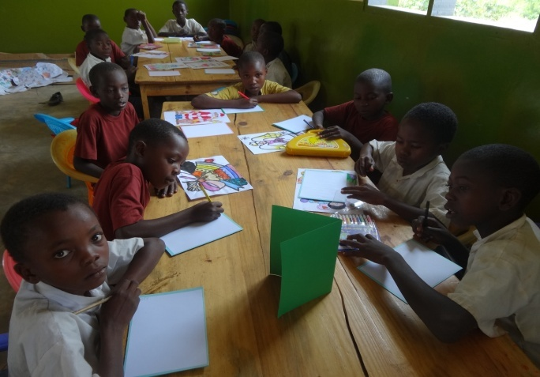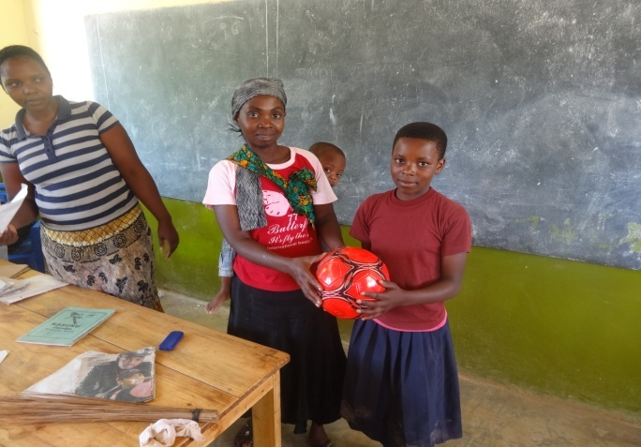
<크리스마스카드 만들기> <독후감 시상식>

영적 영역

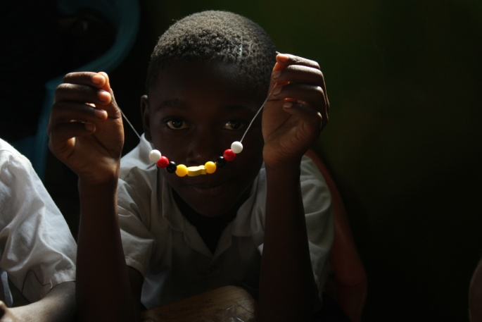
CDP아이들이지만 80~90프로가 이슬람가정입니다. 그래서 아직 복음을 직접적으로 들어본 적이 없는 아이들이 많아 성경이야기를 해주며 자연스레 다가가려 하지만 교회도 다니지 않는 아이들에게 좀더 직접적인 무엇인가 필요함을 느꼈습니다. 그때 마침 내수동교회 대학부 단기선교 팀이 성경캠프를 준비해서 오기로 했고 우리 아이들에게 정말 좋은 기회의 시간이 되길 바라며 진행하였습니다.
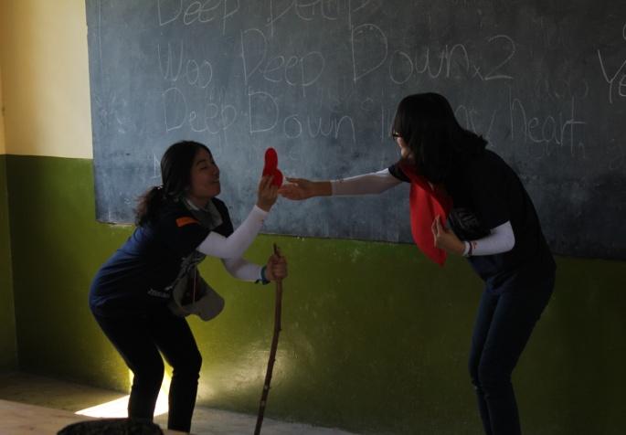
CDP아이들 100명을 월,화와 수,목으로 2팀으로 나눠 진행하였습니다. 원래는 숙박까지 CDP센터에서 하려고 했지만 안전의 문제로 그렇게까진 하지 못하였습니다. 단기팀이 정말 기대 이상으로 준비를 많이 해와서 짧은 시간이지만 아이들에겐 잊지 못할 시간 이었을 거라 생각이 듭니다. 누구나 따라 할 수 있게 스와힐리어로 번역한 쉬운 찬양과 율동을 준비해 지금도 아이들이 흥얼거릴 정도이며 그 외 한국을 전하는 탈춤, 천지창조, 복음팔찌 만들기, 로봇인형 색칠하기, 색종이 접기, 비누 방울 놀이, 사랑은 줄수록 커진다는 무언극, 각 그림을 모아 큰 그림을 만드는 시간 등 풍성한 시간으로 꾸며졌으며 특히 복음팔찌를 만들 때 각 색깔마다 그 의미를 알려주고 우리의 죄 때문에 죽으신 예수님도 전했습니다. 얼마 만큼 아이들 가슴속에 전해졌는지는 잘 모르겠지만 진지한 가운데 열심히 따라 만드는 모습이 이뻐 보였습니다.
<무언극>
<복음팔찌 만들기>
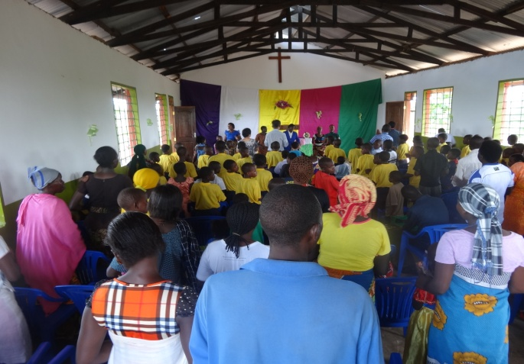
성경캠프가 은혜가운데 잘 마쳤습니다. 다만 걱정되는 건 이 아이들이 느꼈던 모든 시간이 한 순간의 꿈이 되지 않길 바랄 뿐입니다. 계속적으로 기도하며 아이들이 삶 속에서 변화되는 것은 여기 남아있는 우리의 몫 인줄 알고 열심히 섬겨야겠습니다
그리고 크리스마스를 맞아 CDP아이들을 빌리마비타투 교회로 초대를 하였습니다. 40여명 정도 찾아와 주웠는데 눈만 깜빡이며 멀뚱멀뚱 예배를 드리는 모습이 얼마나 귀엽던지 모릅니다. 아직 예배가 힘들고 어려울지 몰라도 곧 주님의 품 안으로 돌아올 것이라 믿으며 기도합니다.
교회에 다니는 기존 아이들이 성극을 준비했는데 같은 또래 친구라 그런지 반응이 좋았으며 모든 아이들에게 크리스마스선물을 주고 맛있는 식사를 하며 성탄을 기뻐하였습니다.
<크리스마스 예배>

신체적 영역

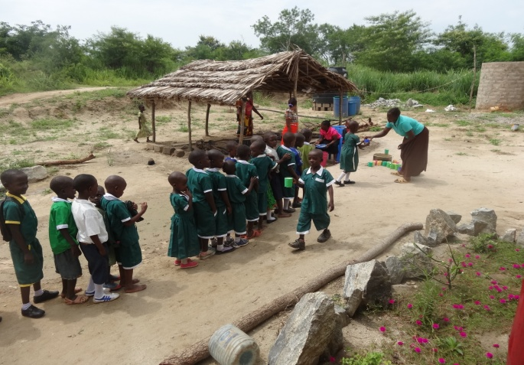
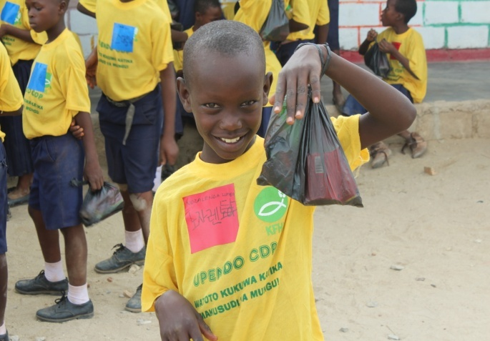
이 나라의 건기가 오고 여름이 오면서 벌레도 많아지고 물도 귀해지면서 아이들의 건강이 걱정이 되는 계절이 왔습니다. 저 또한 장티푸스를 두 번 이나 걸려 고생을 하였거든요. 아파서 못 오는 학생이 생길 때마다 가슴이 아픕니다. 특히나 영양소가 부족한 아이들은 더 쉽게 아프고 치료할 돈이 없어 더 큰 병을 만드는 것을 볼 때마다 더 도움을 줄 수 없는 실정이 안타깝습니다. CDP아이들에게 세세하게 다 도울 순 없지만 안타까운 사연과 이유를 들어보고 도울 수 있는 선까지 도움을 주고 있습니다. 새로운 CDP센터로 오면서 열악하지만 요리를 할 수 있는 공간이 생기고 현지 국립학교 학생과 유치원생까지 센터로 오면서 약 200명분의 우지(수수죽)를 배식하고 있습니다. 아침도 못 먹고 오후 3~4시까지 버텨야 하니 편식하는 아이 하나 없이 얼마나 감사하며 맛있게 먹는지 한국의 아이들과 비교했을 때 얼마다 부끄럽고 반성이 되는지 모르겠습니다.
<우지를 배식받는 유치원 아이들>
<복음 팔찌 만들기>
아이들 대부분이 흙으로 지은 집에 살고 있습니다. 먹는 물도 빗물을 주로 먹고 비가 오랫동안 안 올 때는 그나마 깨끗한 물을 구해 먹기가 어렵습니다. 이런 안타까운 실정이기에 아이들이 건강을 유지하기란 참 쉽지 않아 보입니다. 센터에선 지하수를 파서 동네주민들에게 물을 공급해주고 있습니다. 식수로 쓰기엔 염분이 많아 어렵지만 다른 용도로도 물이 많이 필요하기 때문에 많은 사람들이 찾아옵니다. CDP아이들에겐 건강을 위한 생필품(치약,칫솔,비누..)을 배분하였습니다. 우리가 다 해줄 수도 없고 해줘서도 안되겠지만 그들의 나은 환경이 만들어지기 전에 건강을 잃으면 안되니 최소한의 건강을 위한 보급은 계속 되어 질 수 있도록 사랑의 눈으로 하나하나 챙기도록 노력하겠습니다.
<생필품 보급>
단기팀이 왔을 때 체육대회를 하였습니다. 얼마나 시끄럽고 좋아하던지 모든 순서순서마다 너무나 즐거워 보였습니다. 2팀으로 나눠서 했는데 얼마나 승부욕이 강한지 이길 땐 세상을 다 가진 것처럼 기뻐하고 질 땐 세상이 끝난 것 처럼 슬퍼하는 모습이 참 순수하고 귀여워 보였습니다.
할 수 있는 놀이라곤 밖에서 뛰어다니는 것이라 그런지 다들 달리기를 얼마나 잘하던지 처음엔 몇 명만 뽑아 릴레이를 시킬려고 했는데 다들 선수고 달리고 싶어해서 거의 모든 아이들이 달리는 걸로 아름답게 끝냈습니다. 체육대회를 통해 아이들의 건강한 웃음을 볼 수 있어 행복한 시간이었습니다.

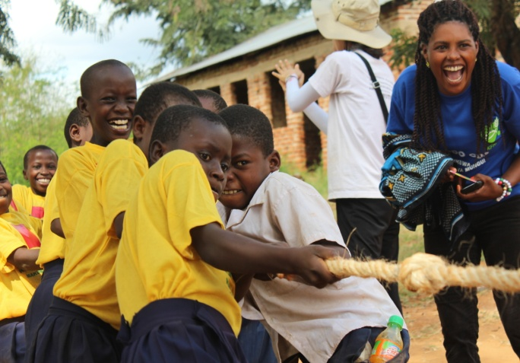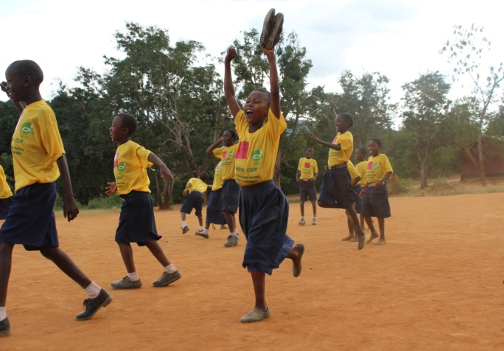
<열심히 줄 달리기 하는 아이들> <승리를 기뻐하는 아이들>

사회/정서적 영역

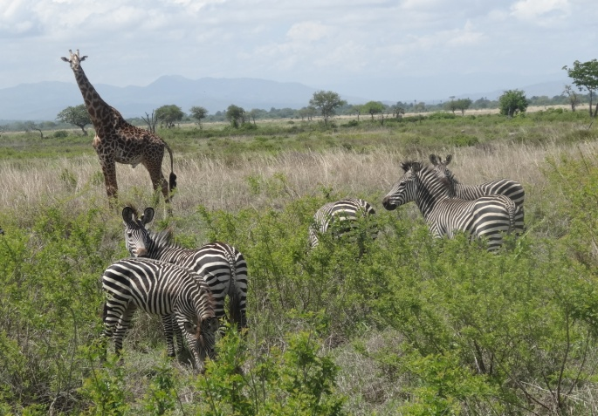
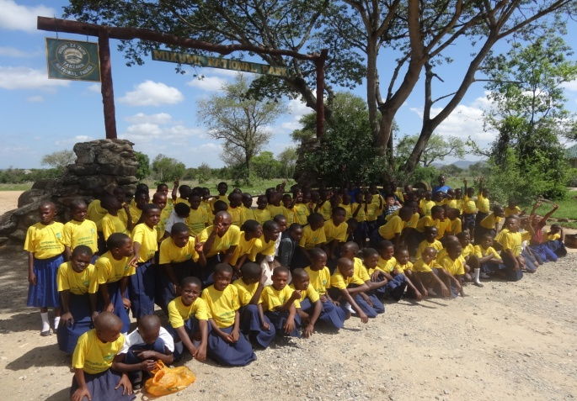
이 나라에 아름다운 곳이 많다는 것을 아이들에게 특히 가난하기에 학교에서 소풍 간다고 해도 돈이 없어 갈수 없는 아이들을 위해 미꾸미국립공원으로 소풍을 다녀왔습니다.
<미꾸미 입구에서 단체사진>
센터에서 차로 2시간 정도 걸리는 거리에 있는 미꾸미는 세렝게티처럼 유명하지도 않고 크지도 않지만 제가 볼 때 적당한 크기에 동물도 많이 볼 수 있는 사파리입니다. 아이들이 방학하는 주간 토요일에 날을 잡았습니다. 그 전날에 아이들이 먹을 빵과 간식을 준비를 하면서 아이들이 내일 얼마나 설레고 좋아할까 생각하니 제가 더 떨리고 기분이 좋았습니다. 드디어 당일 멀리서 오는 아이들은 걸어서 2시간이 넘는 거리임에도 불구하고 기대처럼 상기된 얼굴로 출발 1시간 전부터 나와있는 아이들을 볼 수 있었습니다.
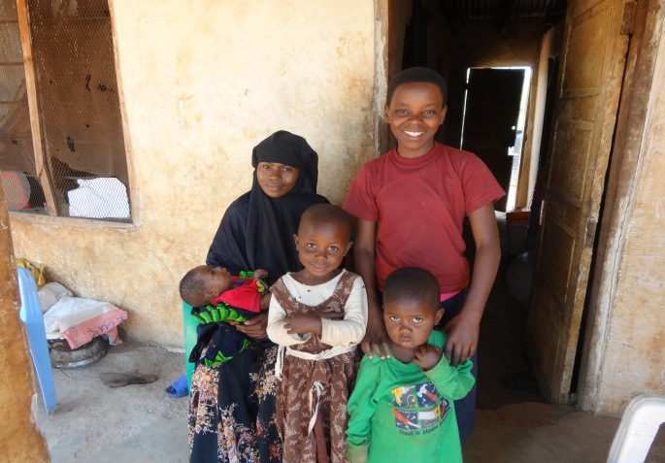
다 모여 즐거운 마음으로 출발하였고 가는 내내 아이들은 들뜬 마음을 감출 수 없는 듯 낯설고 신기한 걸 볼 때마다 방청객처럼 크게 반응하며 즐거워 했습니다. 낮 시간에 미꾸미에 들어가는 우린 동물들이 없으면 어떡하나? 걱정을 했는데 길마다 반갑게 반겨주는 기린과 얼룩말들이 우리의 눈을 즐겁게 해 주었고 마지막엔 왠간 해서는 보기 힘든 잠에서 깬 숫사자도 볼 수 있었습니다. 아이들이 환호 하며 얼마나 좋아하던지 기뻐하는 아이들의 모습을 보니 재정적으로 쉽지 않지만 무리해서라도 1년의 한번 정도는 이런 시간을 가졌으면 하는 바램입니다.
<반겨주는 기린과 얼룩말>
그 외에도 CDP아이들 전체 가정방문을 마쳤습니다. 이 한번의 가정방문이 어찌 보면 작은 선물과 발걸음일지 몰라도 아이의 환경을 보고 기도하면서 지속적인 관심을 가질 때 그들의 마음이 열리고 변화되는 발판이 되리라 생각됩니다. 앞으로 더 열심히 가정방문에 힘쓰며 아이들에게 사랑을 전하도록 노력하겠습니다.
<가정 방문>

보고서를 적으며 다시금 자신을 돌아보는 시간 이었습니다.
잘 한 거보다 못한 것이 많이 생각나 반성을 해봅니다. 100명의 아이들을 돌보고 있노라면
나 같이 부족한 사람이 뭐라고 좋은 나라에 태어나 발전된 문명의 혜택을 먼저 받은 이유로 여기 와있는 걸 보면 정말 모든 게 하나님의 은혜입니다.
낮고 낮은 이 땅에 오신 예수님을 생각하며 더 겸손하게 사랑으로 이 땅의 아이들을 열심히 섬기겠습니다. 함께 기도해주세요

[ 기도 제목 ]
1. 시디피 센터내에 부엌이 지어져서 급식하는데 어려움이 없기를.
2. 지하수는 식수로 사용하기는 어려워 우기철에 빗물을 받을수 있는 빗물 저장 탱크를 만들어 식수로 사용할 수 있기를.
3. 시디피 스탭들과 어린이들의 더 나은 친밀감을 갖고 그 관계가 발전되어 하나님 나라가 이루어 질수 있기를.
4. 시디피를 통해서 학부형들에게도 복음의 씨앗이 뿌려 질수 있기를.

탄자니아에서 선교사 윤 봉석, 서 순희(주영, 주광, 주성),정 임식드립니다.

